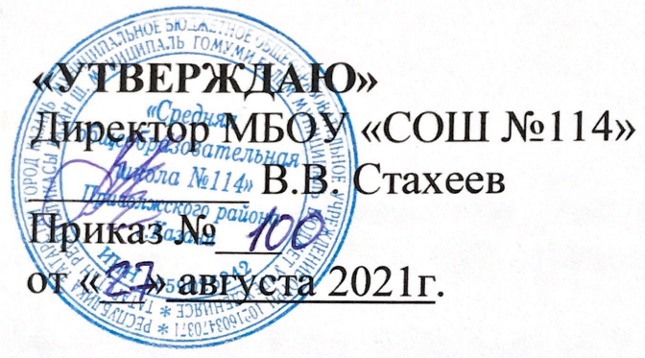

ПРИНЯТО:
На педагогическом совете с учетом мнения трудового коллектива
Протокол № 1 от 27.08.2021

Положение

о Педагогическом совете
Муниципального бюджетного общеобразовательного учреждения
«Школа №114» Приволжского района г. Казани

1. Общие положения
1.1. В целях рассмотрения сложных педагогических и методических вопросов организации учебно-воспитательного процесса, изучения и распространения педагогического опыта действует Педагогический совет.
1.2. Педагогический совет школы является постоянно действующим коллегиальным органом управления школы, объединяющим педагогических работников школы с целью рассмотрения основных вопросов образовательного процесса, развития и совершенствования учебно-воспитательного процесса, повышения профессионального мастерства и творческого роста педагогических работников школы.
1.3. Целями деятельности Педагогического совета являются:
- осуществление самоуправленческих начал;
- развитие инициативы коллектива;
- воплощение в жизнь государственно-общественных принципов управления.
1.4. Председателем Педагогического совета является директор школы. Он назначает своим приказом секретаря Педагогического совета сроком на один год. Организацию выполнения решений Педагогического совета осуществляет директор школы и ответственные лица, указанные в решении.
1.5. Членами Педагогического совета являются все педагогические работники, включая совместителей.
1.6. На заседании Педагогического совета Школы с правом совещательного голоса могут присутствовать по приглашению руководитель и (или) медицинские работники обслуживающего лицей учреждения здравоохранения, родители (законные представители) обучающихся школы.
1.7. Заседание Педагогического совета школы является правомочным, если на нём присутствовало не менее двух третей общего числа педагогических работников школы. Решение Педагогического совета школы считается принятым, если за него проголосовало простое большинство педагогических работников школы, присутствовавших на Педагогическом совете. Процедура голосования определяется Педагогическим советом школы. При разном количестве голосов решающим является голос председателя педагогического совета.
1.8. Директор общеобразовательного учреждения в случае несогласия с решением педагогического совета приостанавливает выполнение решения, извещает об этом учредителей данного учреждения, которые в трехдневный срок при участии заинтересованных сторон обязаны рассмотреть такое решение, ознакомится с мотивированным мнением большинства Педагогического совета и вынести окончательное решение по спорному вопросу.
1.9. Решения Педагогического совета школы реализуются приказами директора школы. Решения Педагогического совета являются рекомендательными для коллектива общеобразовательного учреждения. Решения Педагогического совета, утвержденные приказом директора, являются обязательными для исполнения.
1.10. Педагогический совет работает в соответствии с действующим законодательством и подзаконными актами:
- Конституцией Российской Федерации;
- Конвенцией ООН о правах ребенка;
- Законом Российской Федерации «Об образовании в РФ»;
- указами и распоряжениями Президента Российской Федерации, Правительства Российской Федерации;
- нормативными актами Министерства образования Российской Федерации;
- уставом образовательного учреждения и настоящим Положением.
1.11. Настоящее Положение принимается Педагогическим советом и утверждается директором образовательной организации.
1.12. Настоящее Положение является локальным нормативным актом, регламентирующим деятельность Образовательной организации.
1.13. Положение о Педсовете образовательной организации принимается на неопределенный срок.

2. Задачи и содержание работы Педагогического совета
2.1. Главными задачами Педагогического совета являются:
- Решение общих вопросов управления образовательной деятельностью;
- Обеспечение направленности деятельности педагогических работников школы на совершенствование образовательной деятельности;
- Внедрение в практику достижений педагогической науки и передового педагогического опыта, инновационных технологий образовательной деятельности;
- Управление качеством образовательной деятельности;
- Содействие в обеспечении взаимодействия педагогических работников Образовательного учреждения с общественностью;
- Решение вопросов организации промежуточной и государственной (итоговой) аттестации, переводе и выпуске обучающихся, освоивших в полном объеме содержание основных общеобразовательных программ, осуществление мер по предупреждению и ликвидации академической неуспеваемости обучающихся.
2.2. Педагогический совет:
- обсуждает и утверждает план работы общеобразовательного учреждения, отдельные локальные акты:
- заслушивает информацию и отчеты педагогических работников, доклады представителей организаций и учреждений, взаимодействующих с данным учреждением по вопросам образования и воспитания, в том числе о проверке соблюдения санитарно – гигиенического режима общеобразовательного учреждения, об охране труда и здоровья обучающихся и другие вопросы образовательной деятельности учреждения.
2.3. Педагогический совет определяет:
- порядок проведения промежуточной аттестации для учащихся не выпускных классов;
- порядок проведения итоговой аттестации 9-11 классов;
- перевод в следующий класс учащихся, освоивших в полном объеме образовательные программы;
- условный перевод учащихся, имеющих академическую задолженность по одному предмету, в следующий класс;
- обеспечение и контроль за своевременной ликвидацией академической задолженности;
- оставление на повторный год обучения;
- выдачу аттестатов об основном общем образовании и аттестатов о среднем (полном) общем образовании;
- награждение обучающихся грамотами, похвальными листами и медалями за успехи в обучении;
- исключение учащихся из школы за грубые нарушения, когда меры педагогического воздействия исчерпаны, в порядке с Законом РФ «Об образовании в РФ» и уставом данного общеобразовательного учреждения. Данное решение (в трехдневный срок) доводится до сведения РУО.

3. Организация работы Педагогического совета
3.1. Педагогический совет работает по плану, являющемуся составной частью плана работы общеобразовательного учреждения.
3.2. Педагогический совет собирается не реже четырех раз в год.
3.3. Директор назначает своим приказом секретаря Педагогического совета.

4. Делопроизводство
4.1. Заседания Педагогического совета оформляются протоколами. Протоколы заседаний Педагогического совета записываются секретарем в Книге протоколов заседаний Педагогического совета. Протоколы хранятся в школе постоянно, подписываются председателем и секретарем, передаются по акту.
4.2. Книга протоколов входит в номенклатуру дел образовательного учреждения и хранится в делах директора школы. Нумерация протоколов ведется от начала учебного года. Книга протоколов нумеруется постранично, скрепляются подписью директора и печатью общеобразовательного учреждения.
4.3. Перевод учащихся в следующий класс, их выпуск оформляется списочным составом.

